Firma: |  | Betriebsanweisung  gemäß §§ 4, 9, 12 ArbSchG, § 14 GefStoffV
 |  | Gärsubstrat
 |  | Lagerung/Vermischung von Einsatzstoffen (z. B. Gülle, Festmist, Bioabfälle, NawaRo, tierische Nebenprodukte, Zusatzstoffe und Spurenelemente)
Gefahren für Mensch und Umwelt
Beim Umgang mit Gärsubstrat kann durch Vergärungsprozesse bereits Biogas entstehen. Es treten folgende Gefährdungen auf:  - Vergiftungsgefahr durch Schwefelwasserstoff und Ammoniak  - Erstickungsgefahr durch Kohlendioxid  - Explosionsgefahr durch Methan bzw. Wasserstoff  Gärsubstrate können Biostoffe (z. B. Schimmelpilze, Bakterien, Viren) enthalten, die allergische Reaktionen oder Infektionskrankheiten auslösen können. Eine Aufnahme ist möglich über:  - Lunge (z. B. beim Einatmen von Aerosolen)  - Mund, Magen, Darm (z. B. durch mangelnde Hygiene beim Verzehr von Lebensmitteln, Rauchen)  - Augen (z. B. durch Arbeiten an substratführenden Rohrleitungen)  - Haut (z. B. bei Schürfwunden, Schnittverletzungen oder vorgeschädigter Haut)  - Mikroorganismen können über verschmutzte Arbeitsmittel, Arbeitskleidung etc. in nicht kontaminierte Bereiche (Schwarz-Weiß-Trennung) verschleppt werden. |  |  |  |  |  |                 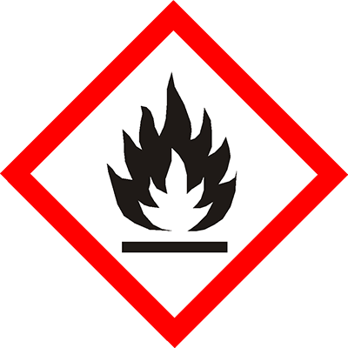    Gefahr
Schutzmaßnahmen und Verhaltensregeln
Allgemein:
- Geschlossene Arbeitskleidung und persönliche Schutzausrüstung tragen.
- Nicht essen, trinken oder rauchen! Einatmen von Dämpfen und Aerosolen vermeiden!
- Berührung mit Augen, Haut und Kleidung vermeiden.
- Nach Arbeitsende und vor jeder Pause Hände und andere verschmutze Körperstellen gründlich reinigen.
- Bei Spritzgefahr Augenschutz und geeignete Schutzhandschuhe tragen!
Zusätzlich beim Betreten von Gruben, Schächten oder Behältern zur Lagerung und Vergärung von Einsatzstoffen:
- Vor dem Einstieg freimessen und Messung kontinuierlich weiterführen!
- Kontinuierliche technische Belüftung. Ggf. mit Schutzausrüstung (umgebungsluftunabhängigem Atemschutz, Sicherungsseil, Sicherung durch min. 2 Personen) in Gruben/Behälter einsteigen.
- Ausdehnungsverhalten von Gärsubstrat beachten, nicht allseitig absperren Berstgefahr!
- Vermeidung von Zündquellen (z. B. keine elektrischen Zündquellen, kein Rauchen oder offenes Feuer, keine Schweiß- oder Schneidearbeiten durchführen, keine Lichtprobe).
- Betrieb und Instandhaltung von Biogasanlagen nur durch fachkundige Personen (TRGS 529).
- Beim Zumischen von Zusatzstoffen und Spurenelementen die Schutzmaßnahmen des Herstellers beachten, (z. B. Dosierung über ein geschlossenes System).

Verhalten bei Unfällen
- Gefahrenbereiche räumen und absperren, Vorgesetzte informieren.
- Notruf absetzen!
- Wenn ohne Risiken möglich, Leckage schließen.

Erste Hilfe |  |  |  |  | Notruf 112
Standort Telefon: | Ersthelfer: |  |  | Standort Verbandkasten: |  | 

- Bei jeder Erste-Hilfe-Maßnahme Selbstschutz beachten.
- Verletzten aus dem Gefahrenbereich bringen.
- Lebensrettende Sofortmaßnahmen müssen situationsabhängig durchgeführt werden
Arzt: ……………………………………….
Giftnotruf: Regionale Zuständigkeit, siehe QR-Code
(0228/19240 Giftnotruf Bonn)

Sachgerechte Entsorgung
- Nicht in die Kanalisation oder in Gewässer gelangen lassen.

Ort: Datum: |  |  | Unterschrift Verantwortlicher:
Es wird bestätigt, dass die Inhalte dieser Betriebsanweisung mit den betrieblichen Verhältnissen und Erkenntnissen der Gefährdungsbeurteilung übereinstimmen.

